Tin bài: Tập huấn thực hiện đảm bảo an toàn môi trường và xã hội nguồn thu từ Thỏa thuận chi trả giảm phát thải khí nhà kính vùng Bắc Trung Bộ

Thực hiện Giấy mời số 260/GM-VNFF-BĐH ngày 22/04/2026 của Quỹ Bảo vệ và phát triển rừng Việt Nam về việc tham dự tập huấn thực hiện đảm bảo an toàn môi trường và xã hội nguồn thu từ Thỏa thuận chi trả giảm phát thải khí nhà kính vùng Bắc Trung Bộ (ERPA); ngày 07/5/2026 tại Thành Sen – Hà Tĩnh, Quỹ Bảo vệ và phát triển rừng Việt Nam tổ chức lớp tập huấn thực hiện đảm bảo an toàn môi trường và xã hội nguồn thu từ ERPA.
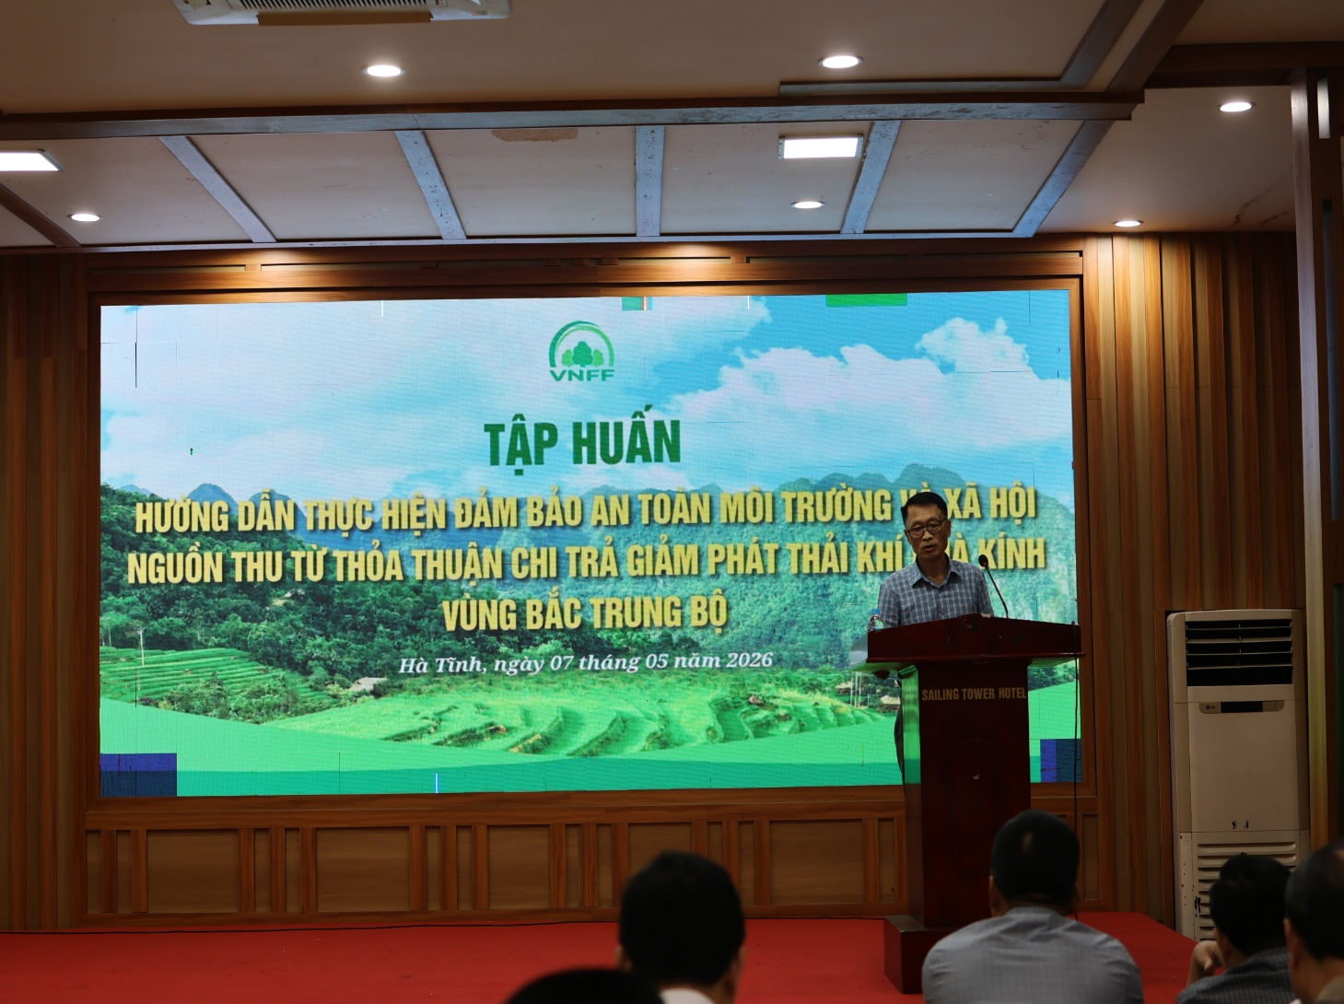
Đ/c Nguyễn Văn Lương – Trưởng phòng Kiểm tra giám sát Quỹ Bảo vệ và phát triển rừng
Việt Nam phát biểu khai mạc tại hội nghị
Tham dự tại lớp tập huấn, có đại diện Lãnh đạo Phòng chuyên môn thuộc Quỹ Bảo vệ và phát triển rừng Việt Nam, Đại diện Ngân hàng Thế giới (World Bank), lãnh đạo và các cán bộ chuyên môn của Quỹ Bảo vệ và phát triển rừng, Chủ rừng tổ chức, UBND cấp xã đang được tạm giao quản lý, bảo vệ rừng tự nhiên, các tổ chức khác được nhà nước giao trách nhiệm quản lý rừng, đại diện các đơn vị nhà thầu tham gia thực hiện các biện pháp lâm sinh với chủ rừng là tổ chức có nguồn thu từ ERPA thuộc các tỉnh Thanh Hóa, Nghệ An, Hà Tĩnh.
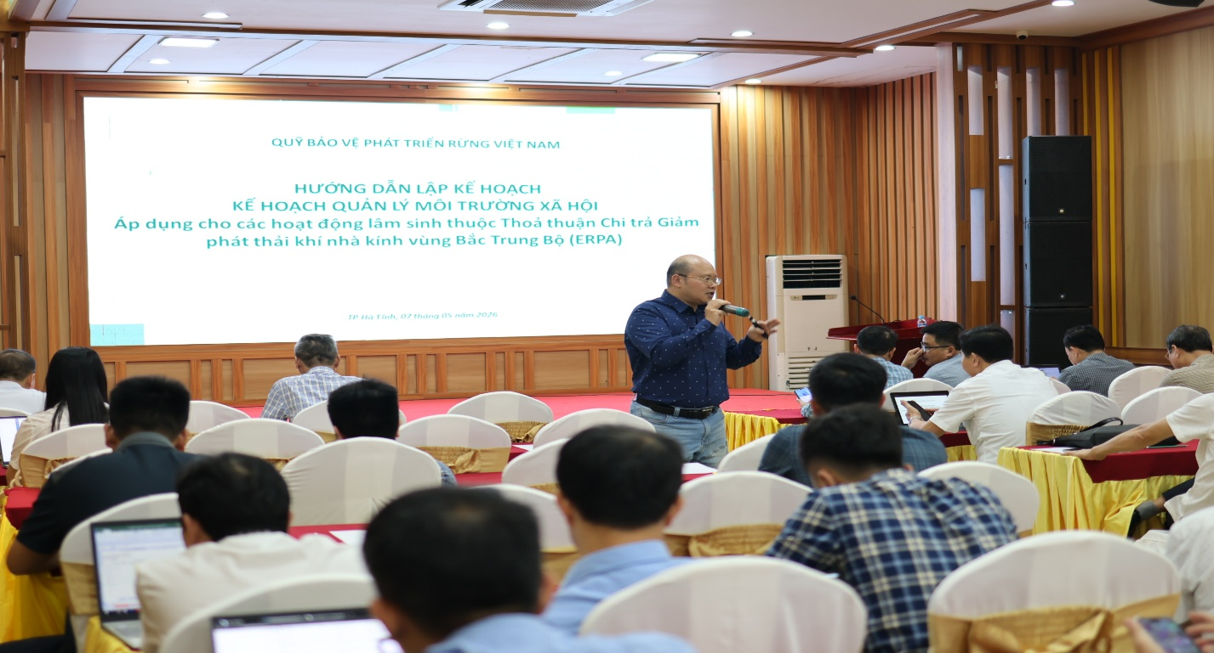
Đ/c Ngô Huy Toàn - Chuyên gia tư vấn đảm bảo an toàn môi trường và xã hội của Quỹ Bảo vệ và phát triển rừng Việt Nam trao đổi tại hội nghị
Tại hội nghị tập huấn, đồng chí Ngô Huy Toàn - Chuyên gia tư vấn đảm bảo an toàn môi trường và xã hội của Quỹ Bảo vệ và phát triển rừng Việt Nam đã truyền tải, hướng dẫn thực hiện đảm bảo an toàn môi trường và xã hội cho các học viên, giúp các học viên nắm chắc, hiểu rõ khung các biện pháp bảo đảm an toàn giúp tránh, giảm thiểu các tác động môi trường và xã hội tiêu cực, đồng thời tăng cường tác động tích cực của các hoạt động ERPA. Mục tiêu cụ thể là: 1) thiết lập các quy trình và phương pháp luận rõ ràng để đánh giá môi trường và xã hội, xem xét, phê duyệt và triển khai thực hiện các can thiệp của ERPA; 2) xác định vai trò và trách nhiệm phù hợp và đưa ra quy trình báo cáo cần thiết để quản lý và giám sát các vấn đề môi trường và xã hội liên quan đến các can thiệp của ERPA.
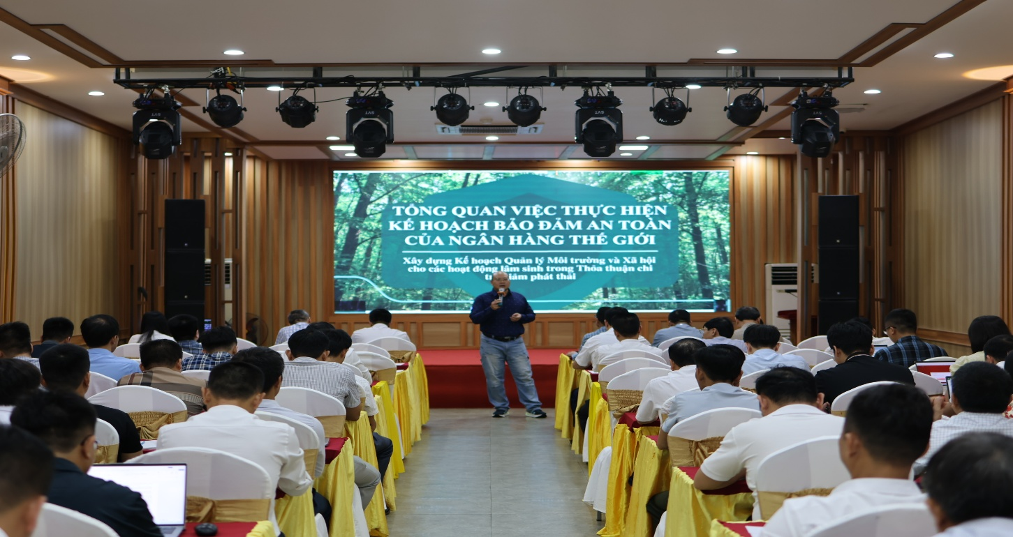
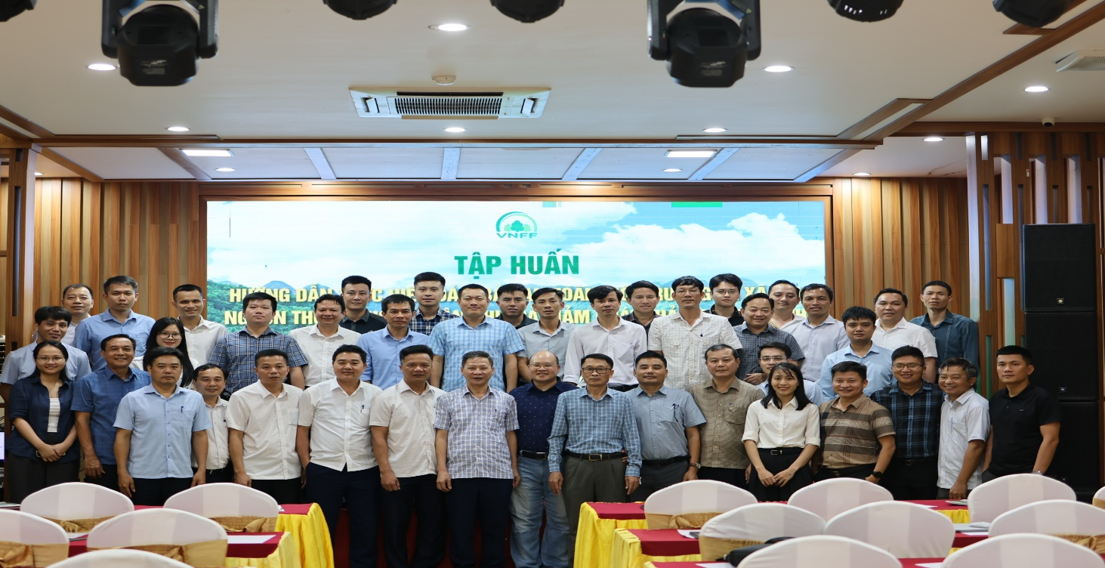
Các học viên chụp ảnh lưu niệm tại Hội nghị

Kết thúc khóa tập huấn, các học viên đã nâng cao nhận thức, hiểu rõ bản chất trong việc thực hiện đảm bảo an toàn môi trường và xã hội, để từ đó nâng cao hơn nữa hiệu quả trong công tác quản lý, tuân thủ bảo an toàn môi trường và xã hội của ERPA tại địa phương, đơn vị./.
Tác giả: Phạm Văn Tiếp – Phòng Quản lý Quỹ Bảo vệ và phát triển rừng.

